ДНЕВНИК НАСТАВЛЯЕМОГО

Наставник________________________
Наставляемый____________________

«Сосредоточь все силы на достижении желаемого,
чтобы у тебя не было времени бояться нежелательного»
Наполеон Хилл

Поздравляем! Вы стали участником программы «Многоуровневое наставничество в школе» в МБОУ «Термальненская СШ» им. Героя Российской Федерации А.Н. Попова. Благодарим вас за ваше решение пройти по пути взаимного развития в роли наставляемого и желаем успеха!
У вас в руках руководство, которое создано специально, чтобы помочь вам быстрее войти в свою новую роль, дать понимание того, как выстраивать свою работу в статусе наставляемого.
После окончания участия в программе наставничества дневник будет вашим инструментом, к которому вы сможете обратиться в любой момент.

Команда школы желает вам плодотворной работы!

Практика №1
«Начало и Конец обучения»
Опишите свое состояние на момент старта работы в программе наставничества
В конце мы вам предложим сделать тоже самое, чтобы проследить изменения. Писать можно все, что захотите.

Начало:

Конец:

Практика№2
«Цель обучения»
Ответьте на вопрос: почему вы стали участником программы? Что вы ожидаете? Как поймете, что цель участия достигнута, что ожидания оправдались?

Практика № 3
«Формулировка ценностей»
Выделите 3-5 ценностей, которые Вам наиболее откликаются

Практика № 4
«Саморефлексия образовательных запросов»
Эта практика выполняется индивидуально. Письменно ответь на следующие вопросы:
- какой у меня запрос на развитие сейчас
- какие навыки мне помогут его реализовать
- что мне придется в себе преодолеть
- какая помощь и в чем мне нужна для этого
Возвращайся к записи каждый месяц работы с наставником и записывай рядом с предыдущими ответами ответы на эти же вопросы по прошествии этого времени, отмечай, что изменилось и осмыслить и в связи с чем. Так мы можем отслеживать динамику своих запросов на развитие и выявлять, что влияет на их изменение.
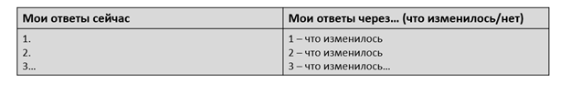

Практика № 5
«Правила» (Практика субъектности)
Создать правило или правила группы или пары с вашим наставником, которые реально нужны всем и все согласны.

Практика № 6
«Парковка проблем»
Выпишите на отдельных листочках все проблемы, которые волнуют вас. Постарайтесь объединить полученные проблемы в блоки, например, «Экологические проблемы», «Проблемы семейных отношений» и т.д. Выберите один блок, который для вас интересен для дальнейшей работы. И одну проблему в нем, которую хотели бы решить. Назначьте встречу с наставником и наметьте дальнейшие шаги.

Практика № 7
«Презентация идеи за 30 секунд»
Представьте, что вы едете в лифте и встретили в нем человека, который может существенно помочь в реализации вашего проекта. Что вы скажете ему? Как можете презентовать значимость своей идеи и ценность проекта? Назначьте встречу с наставником и презентуйте свою идею за 30 секунд.

Практика №8
«Практика ревизии ресурсов»

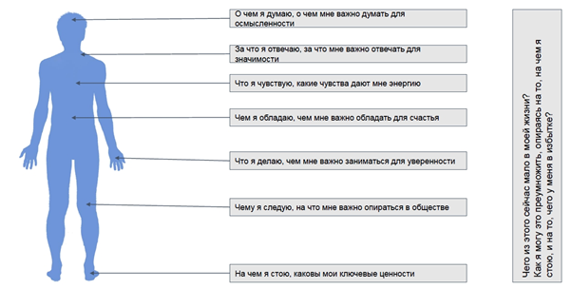

Ответьте на вопросы. Назначьте встречу с наставником, чтобы обсудить как использовать полученную о себе информацию в дальнейшем развитии и выработке проектного решения.
Практика № 9
«Вопрос для развития»
Прямо сейчас напишите один вопрос, в котором вы правда хотели бы разобраться
Не пишите больше ничего, только вопрос.
Но выслушайте себя – правда ли это важно, и правда ли вы готовы разбираться и искать ответ.
Не пишите вопросы, которые не зажигают вас на поиск.
Назначьте встречу с наставником. Обсудите как использовать полученную информацию о себе в дальнейшей работе и разработке проектного решения.
Практика № 10
«Противоположные взгляды»
Выберете распространенное утверждение, с которым вы категорически не согласны.
Ваша задача - найти для себя обоснование того, что такая позиция имеет право на существование. Встретьтесь с наставником и обсудите, что помогло вам «оправдать» позицию, которая вам не близка. Обсудите с наставником что помогает принимать или учитывать противоположные/непохожие взгляды.
Практика № 11
«Карта личности»
Рефлексивная практика структурирования представлений о себе.
Дополнительные вопросы в конце (помогают сформировать запрос на развитие):
- Чего ты про себя не знаешь/понимаешь до сих пор, и как это можно узнать/понять
- Чего ты в себе не видишь, но хотел бы видеть, и почему
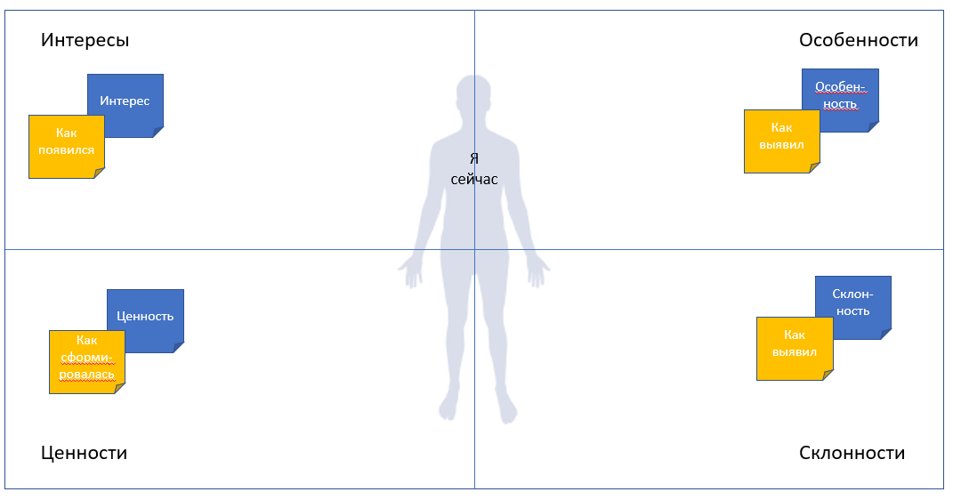
Последовательно называйте свои черты и рассказывайте, как именно это выявилось или сформировалось.
Назначьте встречу с наставником. Ответьте на уточняющие и расширяющие вопросы вида:
- как именно ты понял(а), что это … (твой истинный интерес, твоя истинная ценность, твоя особенность, твоя склонность / твой талант)?
- как это влияет на твою жизнь, определяет твои выборы?
- (про ценности и особенности) Как это выражается в твоем поведении, в твоих действиях?
- (про интересы и склонности) Что ты делаешь, чтобы это поддерживать и реализовывать?
Последние три вопроса – расширяющие. Предлагаем вам записывать свои ответы.

Практика № 11
«Интервью из будущего»
Эта практика выполняется в группах.
- Представьте себе, что прошло 15-20 лет, и вы стали очень известным специалистом в своей области – знаменитым артистом или блестящим ученым, популярным во всем мире блогером, врачом, к которому едут со всего мира, и т.п. После этого выбирается участник, который готов «давать интервью», остальные становятся «журналистами», которые берут интервью: задают вопросы и высказывают суждения.
- Для каждого раунда практики готовится поле – лист, расчерченный на три сектора, и стикеры. Пока интервьюируемый рассказывает, «журналисты» записывают на стикеры то, что услышали, и кладут в соответствующий сектор – это поможет им задавать вопросы, а интервьюируемому – получить карту своих представлений о выбранной деятельности и развитии, которое необходимо, чтобы ей заниматься, для дальнейшего анализа.
Такт 1. Навыки, необходимые успешному…
- Один из «журналистов» задает вопрос «Какие навыки помогают вам быть успешным в том, что вы делаете, и в каких ситуациях вы приобрели эти навыки»
- «Известная личность» отвечает на него, называя навык, который она считает необходимым для того, чтобы бы высококлассным специалистом в такой области, а также ситуации или деятельность, которые помогли ей развить этот навык.
- «Журналисты» фиксируют навыки и ситуации на стикерах двух цветов (см. картинку ниже), параллельно думают: а) чего, по их мнению, не хватает в наборе навыков, б) источник какого навыка для них остался непонятным.
- Когда интервьюируемый говорит: «Кажется, все», каждый из «журналистов» высказывает суждение: «Мне кажется, для того, чтобы быть действительно успешным специалистом в вашем деле, необходимо еще обладать … (называет навык или качество)». Новый навык добавляется на поле на стикере другого цвета.
- После круга суждений, «журналисты» задают уточняющие вопросы по источникам навыков, которые остались для них неясны: «А вот вы сказали что … вы развивали через …, не могли вы бы пояснить, как именно это происходило?», и интервьюируемый должен рассказать историю о том, как он нарабатывал названный навык (либо сказать, что он затрудняется ответить – тогда на стикере с навыком ставится знак вопроса)
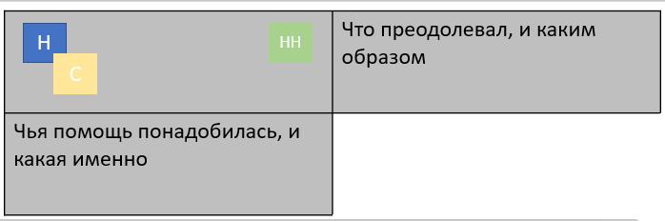

Такт 2. Препятствия на пути к успеху
- Один из «журналистов» задает вопрос «Что вам пришлось преодолеть в себе и в среде вокруг себя, чтобы добиться такого успеха, и что помогло вам это преодолеть»
- «Известная личность» отвечает на него, называя внутренние (качества, убеждения) и внешние препятствия (дефициты среды – например, тогда не было такой профессии) и способы, которые она использовала, чтобы преодолеть эти препятствия.
- «Журналисты» фиксируют препятствия и способы их преодоления на стикерах двух цветов (см. картинку ниже), параллельно думают, что из описанных способов вызывает у них вопросы или сомнения.
- После того как интервьюируемый сказал все, что хотел, «журналисты» задают уточняющие вопросы вида «А вот вы сказали, что вы справились с…, потому что…(имеете такое качество/умеете то-то/делали то-то), не могли вы бы пояснить, как именно (это качество, этот навык, такая деятельность) помогают справиться с такой проблемой?», и интервьюируемый должен рассказать историю о том, как именно происходило преодоление (либо сказать, что он затрудняется ответить – тогда на стикере с препятствием ставится знак вопроса)
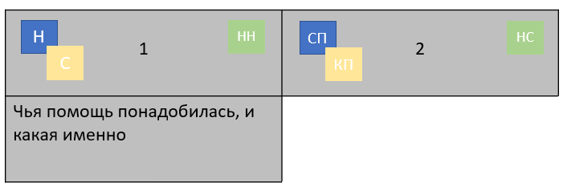

Такт 3. Что помогло достичь успеха
Один из «журналистов» задает вопрос «Чья и/или какая помощь способствовала моему успеху, и в чем именно»
«Известная личность» отвечает на него, называя людей или ситуации или свои решения, поступки, которые помогли добиться успеха, и объясняет, в чем именно заключалась эта помощь. «Журналисты» фиксируют высказывания на стикерах двух цветов (см. картинку ниже).
- После того как интервьюируемый назвал все ситуации помощи, журналисты задают вопросы на понимание, если не ясно, как именно определенный человек или ситуация помогли в достижении успеха: «Вы сказали, что вам помог(ло)…, не могли бы вы уточнить, в чем именно заключалась эта помощь?», и интервьюируемый должен рассказать историю о том, как именно что-то или кто-то помогли (либо сказать, что он затрудняется ответить – тогда на стикере с видом помощи ставится знак вопроса)
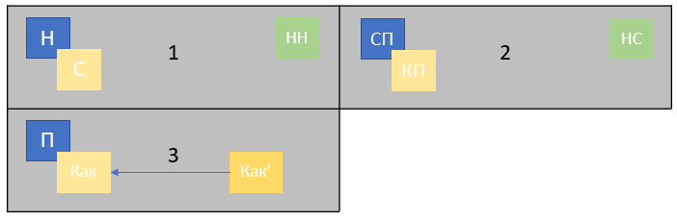

Рефлексия. Выполняется после того, как каждый участник побывал в роли интервьюируемого
После завершения каждый дает рефлексию о своем опыте «известной личности»:
- Что я понял/узнал про эту деятельность, чего раньше не понимал / не знал
- Понравилось ли мне быть…, хочу ли я попробовать двигаться в этом направлении: если да, почему, нет – почему
- Есть ли что-то на этой карте навыков, чему я бы хотел научиться уже сейчас, что это, и почему именно это

